**TRABAJANDO CON CURSORES EXPLÍCITOS COMBINADOS**

UsaR el modelo disponible en el archivo Modelo_TAV.PDF

**EJERCICIO 1**

Se requiere generar un informe que considere para cada uno de los universos registrados un resumen del universo y un detalle que incluye si los héroes que pertenecen al universo son seleccionados o no; un héroe es seleccionado si es que posee un nombre real.

El informe de resumen debe contener:

* Identificador del universo
* Nombre del universo
* Cantidad de héroes que cuentan con nombre real
* Promedio de antigüedad de los héroes que cuentan con un nombre real.

El informe de detalle de cada universo debe contener:

* Identificador del universo
* Identificador del héroe
* Nombre del héroe
* indicador de si el héroe es seleccionado o no (SI o NO)

**REQUERIMIENTOS**

* Su solución debe usar 2 cursores explícitos.
* El informe resumen debe quedar guardado en la tabla RESUMEN_UNIVERSO.
* El informe de detalle debe quedar guardado en la tabla DETALLE_HEROES
* Debe truncar el contenido de las tablas resultados para poder ejecutar el bloque en varias oportunidades sin generar error.

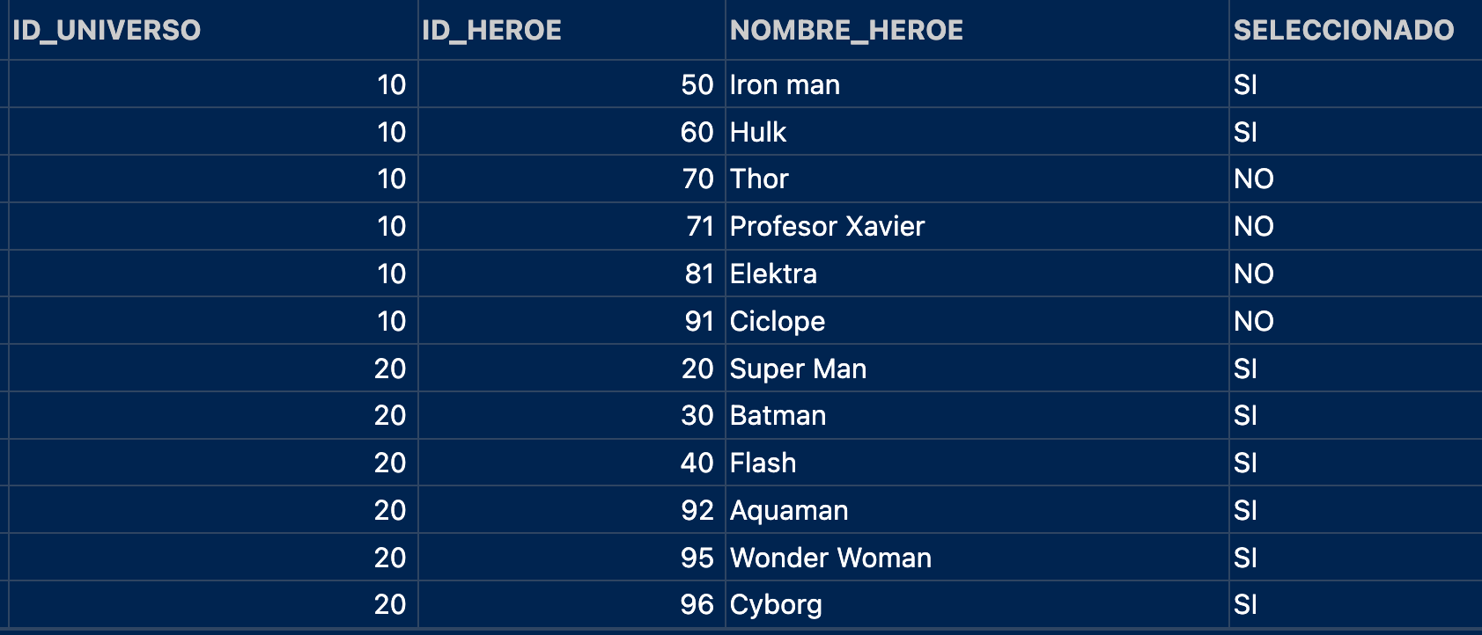**RESUMEN_UNIVERSO**

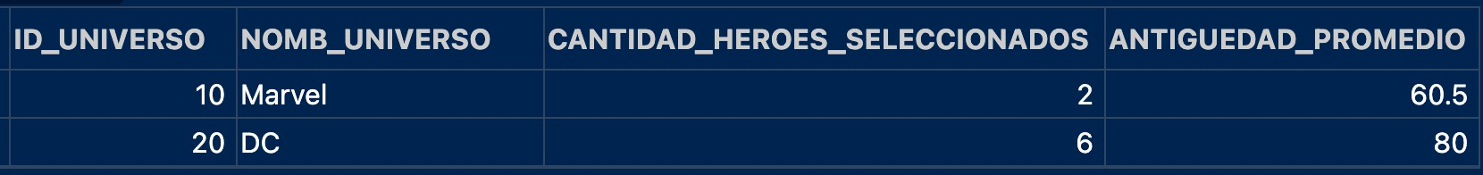

**DETALLE_HEROES**